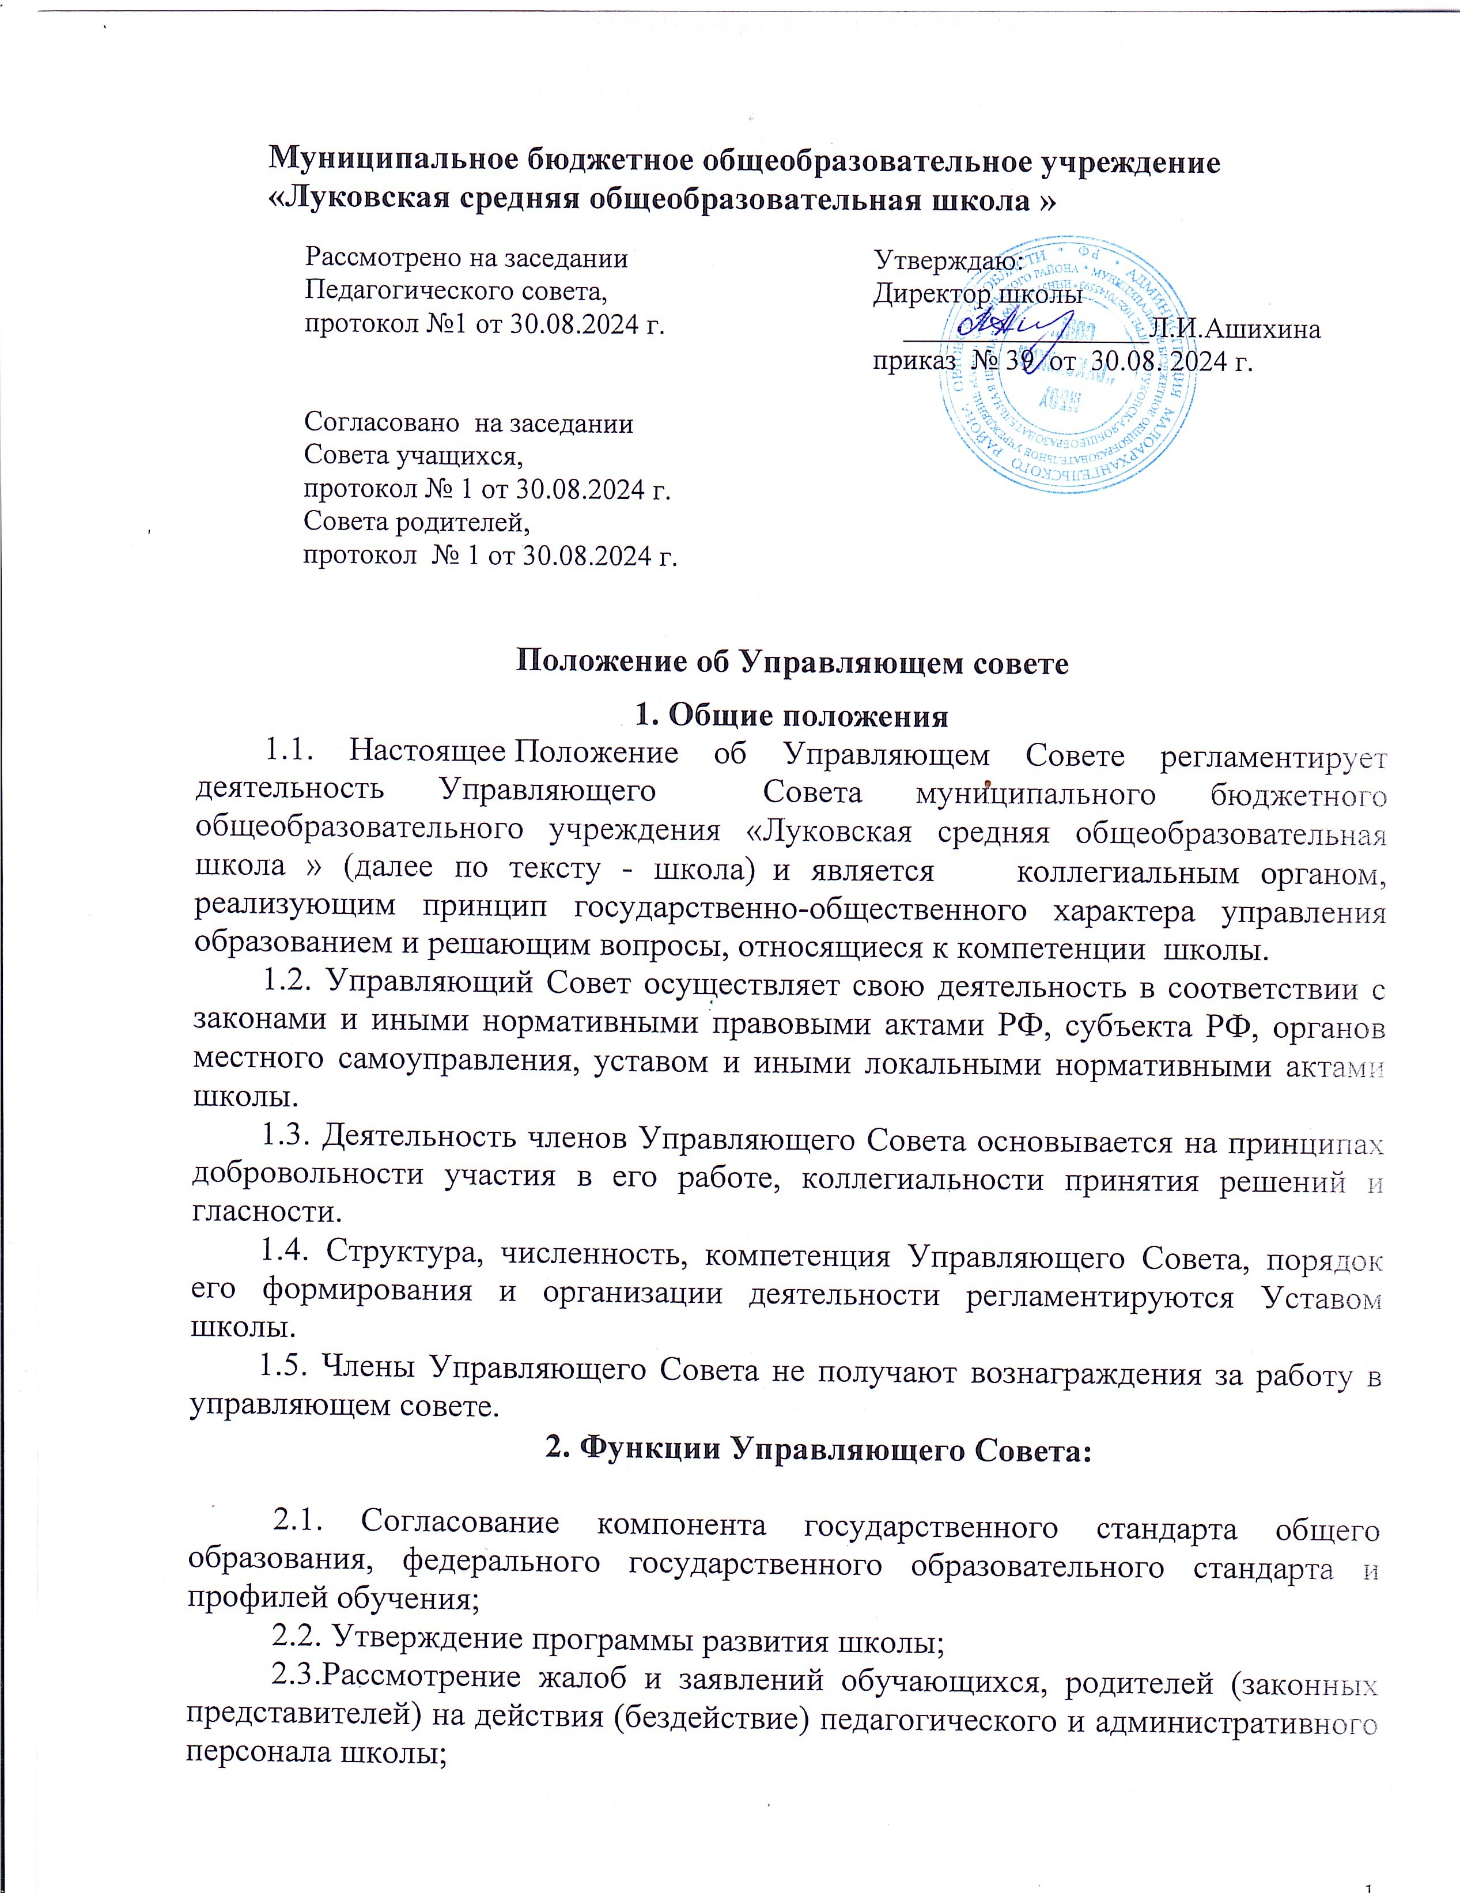

2.4. Содействие привлечению внебюджетных средств для обеспечения деятельности и развития школы;

2.5. Заслушивание отчета руководителя школы по итогам учебного года, о поступлении и расходовании финансовых и материальных средств.

2.6. Обеспечение социальной защиты обучающихся при рассмотрении в государственных и муниципальных органах вопросов, затрагивающих интересы этих обучающихся.

2.7.Осуществление контроля организации питания обучающихся, медицинского обслуживания, соблюдения норм охраны труда в целях сохранения жизни и здоровья обучающихся.

2.8.Принятие и внесение изменений в Правила внутреннего распорядка учащихся.

2.9.Принятие решения о применении к учащемуся меры дисциплинарного взыскания, в том числе об отчислении из **Учреждения** несовершеннолетнего учащегося, достигшего возраста пятнадцати лет и не получившего основного общего образования, с учетом мнения его родителей (законных представителей) и с согласия комиссии по делам несовершеннолетних и защите их прав; решение об отчислении учащихся − детей-сирот, детей, оставшихся без попечения родителей, принимается с согласия комиссии по делам несовершеннолетних и защите их прав и органа опеки и попечительства.

2.10. Рассмотрение вопросов создания здоровых и безопасных условий обучения и воспитания в ОО.

2.11.Установление требований к одежде учащихся **Учреждения** в соответствии с типовыми требованиями, утвержденными уполномоченными органами государственной власти Орловской области.

2.12. Ежегодно Совет должен представлять общественности информацию (доклад) о состоянии дел в школе.

2.13.Иные вопросы в соответствии с действующим законодательством.

**3. Порядок формирования Управляющего Совета**

3.1. Управляющий Совет формируется посредством процедур выборов и кооптации.

3.2. В состав Управляющего Совета входят:

- директор **Учреждения**;

- председатель Совета родителей;

- председатель Совета учащихся;

- представитель **Учреждения**;

- избранные открытым голосованием на заседании Общего собрания работников представители работников **Учреждения** − 4 чел.;

- избранные открытым голосованием на заседании Совета родителей представители родителей по одному от каждого уровня образования − 3 чел.;

- избранные открытым голосованием на заседании Совета учащихся представители Совета учащихся − 1 чел.;

- кооптированные члены из числа представителей общественных организаций, депутатов, общественно-активных граждан – 1 чел.

3.3. Избранный состав Управляющего Совета утверждается приказом директора **Учреждения**.

3.4. Управляющий Совет возглавляет председатель, который избирается на первом заседании Управляющего Совета **Учреждения** открытым голосованием из числа его членов. Председателем не может быть учащийся, директор, работник и представитель **Учреждения**.

3.5. Управляющий Совет **Учреждения** избирает путем открытого голосования из своего состава секретаря.

**4. Организация работы Управляющего Совета**

4.1. Управляющий Совет вправе принимать решения, если на его заседании присутствуют не менее двух третей его состава.

4.2. Решение Управляющего Совета считается правомочным, если за него проголосовало не менее половины присутствующих, среди которых представлены все категории членов Управляющего Совета **Учреждения**.

4.3. Процедура голосования определяется Управляющим Советом.

4.4. Заседания Управляющего Совета Учреждения проводятся не реже 2 раз в год в соответствии с планом, являющимся составной частью Плана работы Учреждения.

4.5. Внеочередные заседания Управляющего Совета проводятся по требованию одной трети его состава, директора Учреждения.

4.6. Ход Управляющего Совета и его решения оформляются протоколами. Нумерация протоколов ведется от начала учебного года.

4.7. Протоколы заседания Управляющего Совета подписываются председателем и секретарем Управляющего Совета.

4.8. Администрации **Учреждения** рекомендуется оказывать организационно-техническое обеспечение заседаний Управляющего Совета, осуществлять подготовку бухгалтерских, педагогических, справочных и других материалов к заседаниям Управляющего Совета.

4.9. Управляющий Совет имеет право для подготовки материалов к заседаниям Управляющего Совета, выработки проектов его решений в период между заседаниями создавать постоянные и временные комиссии Управляющего Совета. Управляющий Совет определяет структуру, количество членов и персональное членство в комиссиях, назначает из числа членов Управляющего Совета их председателя, утверждает задачи, функции, персональный состав и регламент работы комиссий. В комиссии могут входить с их согласия любые лица, которых Управляющий Совет сочтет необходимыми для организации эффективной работы комиссии. Руководство работы любой комиссии возлагается только на члена Управляющего Совета.

**5. Права и ответственность членов Управляющего Совета.**

5.1. Управляющий Совет вносит директору **Учреждения** предложения в части:

- материально-технического обеспечения и оснащения образовательной деятельности, оборудования помещений **Учреждения** (в пределах выделяемых средств);

- создания в **Учреждении** необходимых условий для организации питания, медицинского обслуживания обучающихся;

- мероприятий по охране и укреплению здоровья обучающихся и работников **Учреждения**;

- мероприятий по обеспечению безопасности образовательной деятельности;

- организации иных мероприятий, проводимых в **Учреждении**;

- организации работы **Учреждения** по профилактике безнадзорности и правонарушений несовершеннолетних;

-соблюдения прав и свобод обучающихся и работников **Учреждения**;

- обеспечения санитарно-гигиенического режима;

-награждения и поощрения работников **Учреждения** с учетом качества предоставляемых услуг

5.2. Члены Управляющего Совета работают на общественных началах.

5.3. Член Управляющего Совета имеет право:

- принимать участие в обсуждении и принятии решений Управляющего Совета, выражать в письменной форме свое особое мнение, которое приобщается к протоколу заседания Управляющего Совета;

- требовать от администрации **Учреждения** предоставления всей необходимой для участия в работе Управляющего Совета информации по вопросам, относящимся к компетенции Управляющего Совета;

- присутствовать на заседании Педагогического совета Учреждения с правом совещательного голоса;

- досрочно выйти из состава Управляющего Совета по письменному уведомлению председателя.

5.4. Член Управляющего Совета выводится из его состава по решению Управляющего Совета в следующих случаях:

- по его желанию, выраженному в письменной форме;

- при отзыве представителя учредителя;

- при увольнении с работы руководителя Учреждения или увольнении работника **Учреждения**, избранного членом Управляющего Совета, если они не могут быть кооптированы в состав Управляющего Совета после увольнения;

- в связи с окончанием **Учреждения** или отчислением (переводом) обучающегося, представляющего в Управляющем Совете обучающихся;

- в случае совершения противоправных действий, несовместимых с членством в Управляющем Совете;

- при выявлении следующих обстоятельств, препятствующих участию члена Управляющего Совета в работе Управляющего Совета: лишение родительских прав, судебное запрещение заниматься педагогической и иной деятельностью, связанной с работой с детьми, признание по решению суда недееспособным, наличие неснятой или непогашенной судимости за совершение уголовного преступления.

5.5. Выписка из протокола заседания Управляющего Совета с решением о выводе члена Управляющего Совета направляется учредителю.

5.6. После вывода из состава Управляющего Совета его члена Управляющий Совет принимает меры для замещения выбывшего члена (довыборы либо кооптация).

5.7. Председатель Управляющего Совета выступает от имени **Учреждения** по вопросам, входящим в его компетенцию, только по отдельному поручению на основании выданной директором доверенности.